Министерство образования и науки Амурской области
Государственное автономное учреждение Амурской области
«Детский оздоровительный лагерь «Колосок»

УТВЕРЖДАЮ
Директор ГАУ ДОЛ «»Колосок»
______________ А.Б. Носкова
"____" ___________ 20____ г.

Паспорт
ГПОБУ АО "Амурский колледж искусств и культуры"
«Кабинет 47»

СОДЕРЖАНИЕ

- Общие сведения;
- План кабинета;
- Опись имущества кабинетов;
- Правила техники безопасности при работе в кабинете.

ОБЩИЕ СВЕДЕНИЯ

1. Ответственный учитель __________________________________
(ФИО)
2. Площадь кабинета (м²) ___________________________________
3. Количество рабочих мест___________________________________

ПЛАН КАБИНЕТА

стол
стул
окно
дверь
стеллаж

ОПИСЬ ИМУЩЕСТВА КАБИНЕТА № 47
№ п\п | Наименование | № п/п | Номер
1 | Туба студенческая | 1 | 5101241680
2 | Флейта студенческая | 1 | 5101241681
3 | Труба | 1 | 5101241678
 |  | 2 | 5101241679
4 | Малый барабан Weber | 1 | 5101241658
5 | Валторна F/Bb | 1 | 5101241637
 |  | 2 | 5101241638
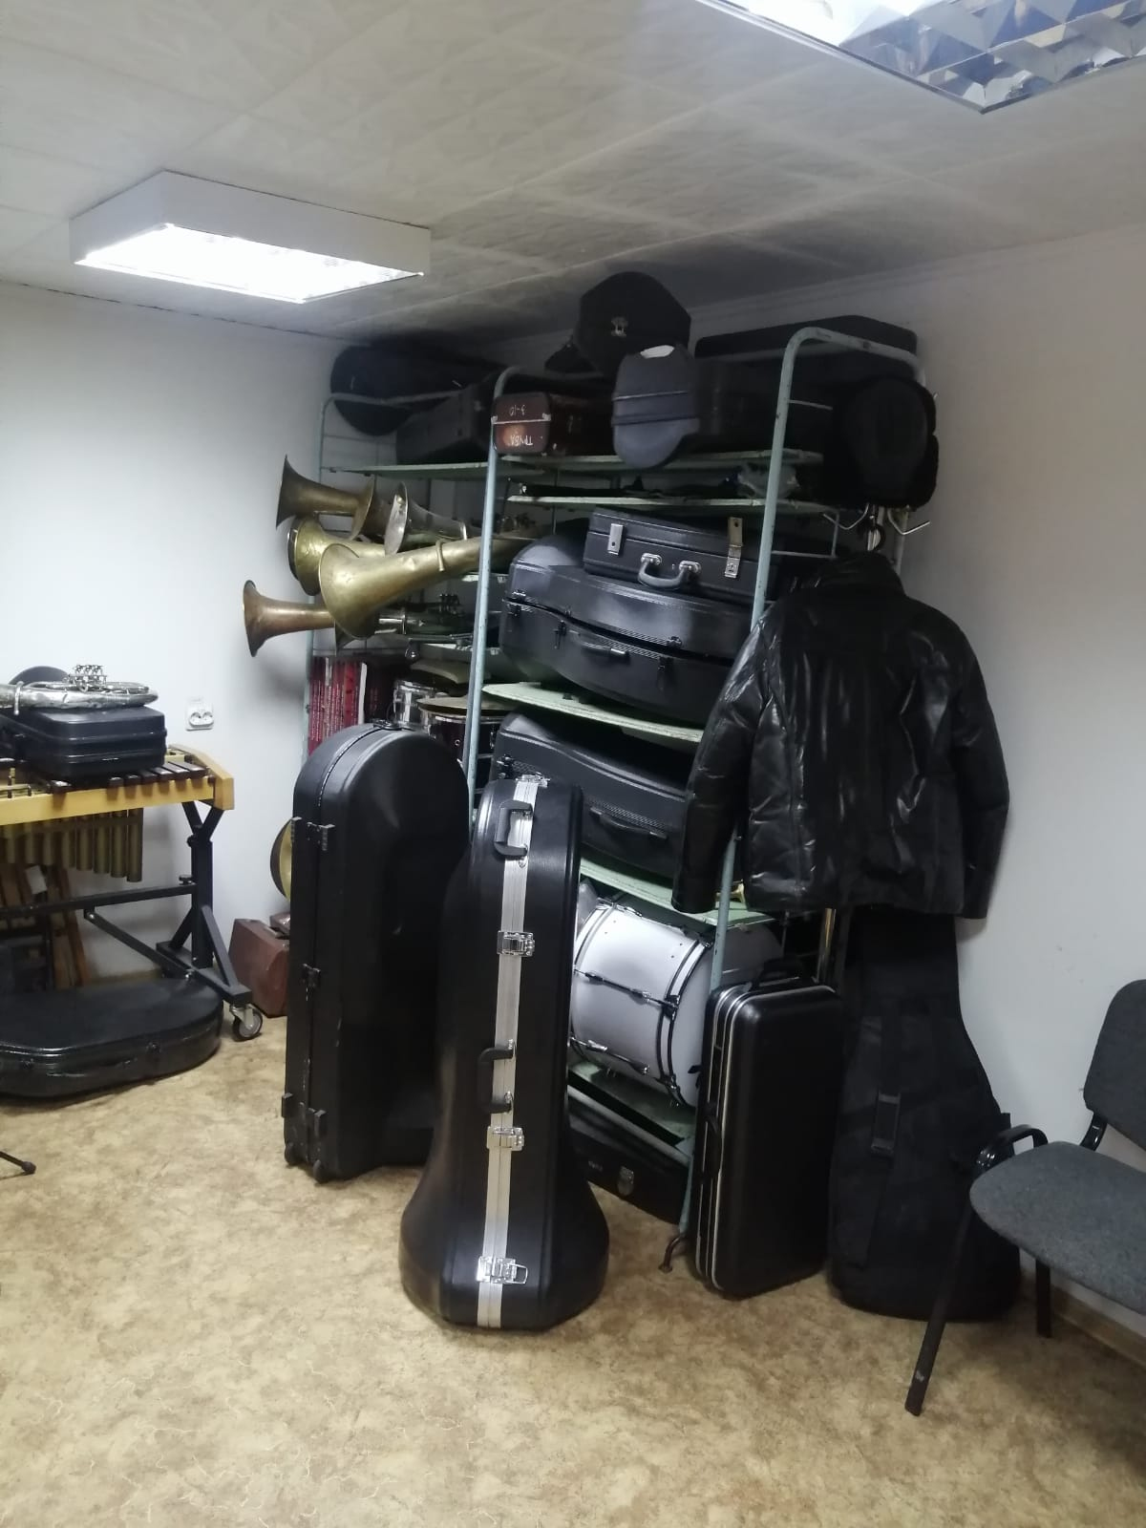
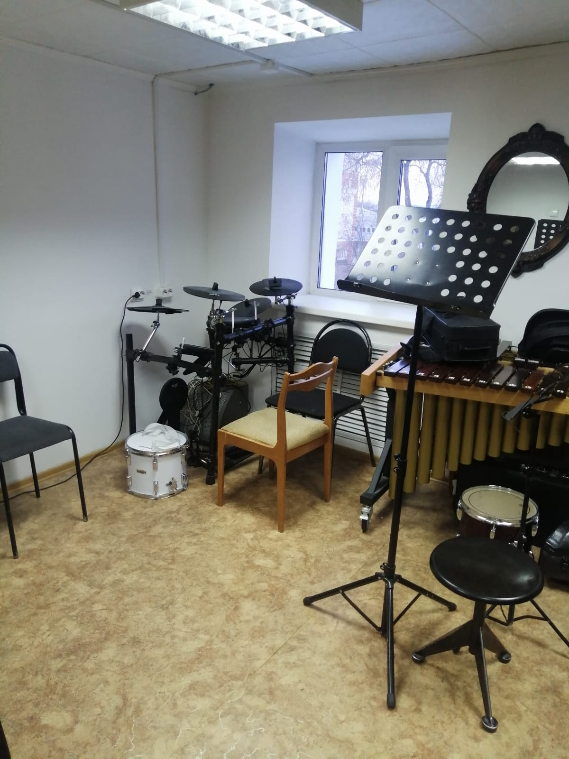

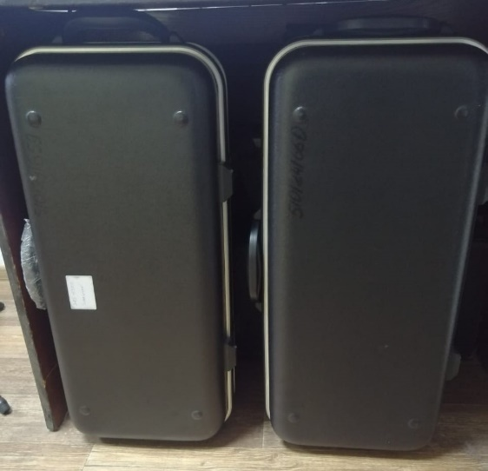

Правила техники безопасности при работе в кабинете № 47
- Общие требования безопасности
Кабинет является учебным кабинетом и наряду с другими кабинетами предназначен для нормального обеспечения учебного процесса.
Кабинет является специально оборудованным кабинетом, в котором действуют особые правила техники безопасности, поэтому к работе в нем допускаются лишь те лица, которые прошли индивидуальный фиксированный инструктаж по правилам безопасности, который проводится не реже одного раза в полугодие. Ответственным за это является заведующий кабинетом.
1.1. Соблюдение данной инструкции обязательно для всех учащихся, занимающихся в
кабинете.
1.2. Спокойно, не торопясь, соблюдая дисциплину и порядок, входить в музыкальный класс и выходить из него.
1.3. Не загромождать проходы сумками и портфелями.
1.4. Не включать электроосвещение и средства ТСО.
1.5. Не открывать форточки и фрамуги.
1.6. Не передвигать учебные столы и стулья.
1.7. Не трогать руками электрические розетки.
1.8. Рабочая зона оборудуется электророзеткой, которая располагается с правой стороны. Расстояние до розетки должно быть таким, чтобы можно было легко дотянуться. В процессе работы электрошнур паяльника не должен быть сильно натянутым.
1.9. Не приносить на занятия посторонние, ненужные предметы, чтобы не отвлекаться и
не травмировать своих товарищей.
2. Требования безопасности перед началом занятий
2.1. Отключить мобильные телефоны
2.2. Входить в кабинет спокойно, не торопясь.
2.3. Подготовить своё рабочее место, учебные принадлежности.
2.4. Не менять рабочее место без разрешения учителя.
2.5. Не включать и не выключать электроинструменты без разрешения преподавателя.
2.6. Перед началом работы учащийся обязан осмотреть рабочее место на предмет отсутствия видимых повреждений инструмента.
2.7. Напряжение в сети кабинета включается и выключается только преподавателем.
3. Требования безопасности во время занятий
3.1. Внимательно слушать объяснения и указания преподавателя.
3.2. Соблюдать порядок и дисциплину во время урока.
3.5. Всю учебную работу выполнять после указания преподавателя.
3.6. С техникой обращаться бережно: не трогать питающие провода и разъемы соединительных кабелей.
3.7. При возникновении неполадок: появлении изменений в функционировании аппаратуры, самопроизвольного её отключения необходимо немедленно прекратить работу и сообщить об этом преподавателю.
3.8. Не пытаться исправить неполадки в оборудовании самостоятельно.
3.9. При неполадках и сбоях в работе электроинструментов немедленно прекратите игру и сообщите об этом преподавателю.
3.10. Играйте на клавишах и струнах чистыми, сухими руками.
3.11. Легко нажимайте на клавиши, не допуская резких ударов и не роняйте инструмент на пол.
3.12. В случае возникновения нештатных ситуаций сохранять спокойствие и чётко следовать указаниям преподавателя.
4. Требования безопасности в аварийных ситуациях
4.1. Во всех случаях поражения человека электрическим током, случаях механических повреждений вызывают врача. До прибытия врача необходимо срочное оказание первой помощи во избежание возникновения ожогов, гематом, внутренних повреждений и т.д.
4.3. При возникновении аварийных ситуаций (пожар и т.д.), покинуть кабинет по указанию учителя в организованном порядке, без паники.
4.4. В случае травматизма обратиться к учителю за помощью.
4.5. При плохом самочувствии или внезапном заболевании сообщить учителю.
5. Требования безопасности по окончании занятий
5.1. По окончании работы дождаться пока преподаватель подойдёт и проверит состояние инструмента
5.2. Приведите своё рабочее место в порядок.
5.3. Не покидайте рабочее место без разрешения преподавателя.
5.4. О всех недостатках, обнаруженных во время занятий, сообщите преподавателю.
5.5. Медленно встать, собрать свои вещи и тихо выйти из класса, чтобы не мешать другим учащимся.

Инструкция по охране труда при проведении занятий в кабинете № 47

1. Общие требования безопасности
1.1. К занятиям в кабинете «Учебная аудитория № 47»_ допускаются учащиеся с 10 лет.
1.2. При проведении занятий учащиеся должны соблюдать правила поведения, расписание учебных занятий, установленные режимы труда и отдыха,
1.3. При проведении занятий возможно воздействие на учащихся, следующих опасных и
вредных факторов:
− нарушения остроты зрения при недостаточной освещенности в кабинете;
− поражение электрическим током при неисправном электрооборудовании кабинета.
1.4. При проведении занятий соблюдать правила пожарной безопасности, знать запасные
выходы и план эвакуации.
1.5. При несчастном случае пострадавший или очевидец несчастного случая обязан
немедленно сообщить преподавателю, который сообщает об этом администрации учреждения.
1.6. В процессе занятий учащиеся должны соблюдать правила личной гигиены, содержать
в чистоте свое рабочее место.
1.7. Учащиеся, допустившие невыполнение или нарушение инструкции по охране труда,
привлекаются к ответственности, и со всеми учащимися проводится внеплановый инструктаж по охране труда.
2. Требования безопасности перед началом занятий
2.1. Включить полностью освещение в кабинете, убедиться в исправной работе светильников. Освещенность в кабинете должна быть не менее 300 при люминесцентных
лампах.
2.2. Убедиться в исправности электрооборудования кабинета: светильники должны быть
надежно подвешены к потолку и иметь светорассеивающую арматуру; коммутационные
коробки должны быть закрыты крышками; корпуса и крышки выключателей и розеток не
должны иметь трещин и сколов, а также оголенных контактов.
2.4. Проверить санитарное состояние кабинета, убедиться в целостности стекол в окнах.
2.5. Провести сквозное проветривание кабинета в зависимости то температуры наружного
воздуха: при наружной температуре от +10ºС до +6ºС длительность проветривания кабинета в малые перемены 4 – 10 минут, в большие перемены и между сменами 25 – 35 минут; при наружной температуре от +5ºС до 0ºС длительность проветривания кабинета в малые перемены 3 – 7 минут, в большие перемены и между сменами 20 – 30 минут; при наружной температуре от 0ºС до –5ºС длительность проветривания кабинета в малые перемены 2 – 5 минут, в большие перемены и между сменами 15 – 25 минут; при наружной температуре от –5ºС до –10ºС длительность проветривания кабинета в малые перемены 1 – 3 минуты, в большие перемены и между сменами 10 – 15 минут; при наружной температуре ниже –10ºС длительность проветривания кабинета в малые перемены 1 – 1,5 минуты, в большие перемены и между сменами 5 – 10 минут.
2.6. Убедиться в том, что температура воздуха в кабинете находится в пределах 18-24⁰С.
3. Требования безопасности во время занятий
3.1. С целью обеспечения надлежащей естественной освещенности в кабинете не расставлять на подоконниках цветы.
3.2. Все используемые в кабинете демонстрационные электрические приборы должны быть исправны и иметь заземление.
3.3. Стекла окон в кабинете и светильники должны очищаться от пыли и грязи не реже двух раз в год. Привлекать учащихся к этим работам запрещается.
3.4. При проветривании фрамуги обязательно фиксировать в открытом положении ограничителями.
3.5. Во избежание падения из окна, а также ранения стеклом, не вставать на подоконник.
4. Требования безопасности в аварийных ситуациях
4.1. При возникновении пожара немедленно эвакуировать учащихся из здания, сообщить о
пожаре администрации учреждения и в ближайшую пожарную часть и приступить к тушению очага возгорания с помощью первичных средств пожаротушения.
4.2. При прорыве системы отопления удалить учащихся из кабинета, перекрыть задвижки
в тепловом узле здания и вызвать слесаря-сантехника.
4.3. При получении травмы оказать первую помощь пострадавшему, сообщить об этом
администрации учреждения, при необходимости отправить пострадавшего в ближайшее
лечебное учреждение.
5. Требования безопасности по окончании занятий
5.1. Выключить демонстрационные электрические приборы.
5.2. Проверить порядок рабочего места согласно приложения к паспорту кабинета.
5.3. Проверить целостность замков и ключей.
5.3. Закрыть окна, фрамуги и выключить свет и закрыть кабинет.

